Confederación Hondureña de Cooperativas CHC
Instituto de Investigación y Formación Cooperativista IFC

Manual para el Módulo “Pensamiento Estratégico en las Cooperativas de Honduras”
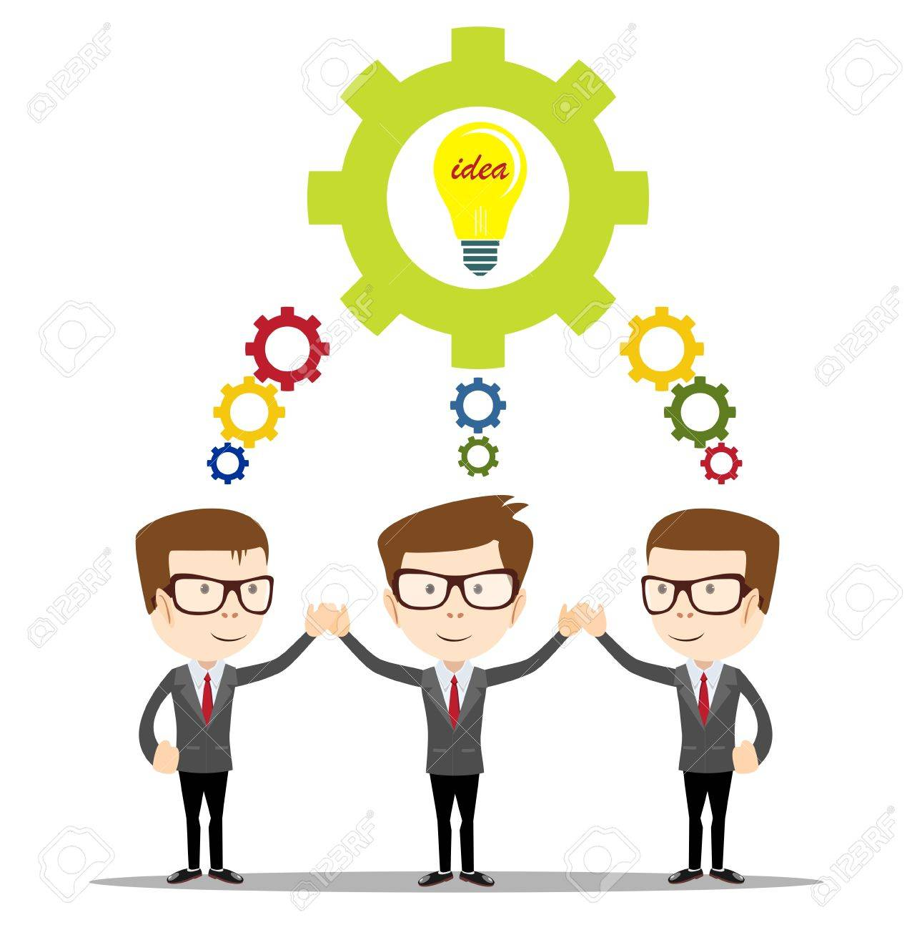

Colaboración por: Dennis Gonzalo Romero López

Invocación del Movimiento Cooperativo

Elevemos nuestro espíritu a Dios que es fuente de bondad y ejemplo de justicia, que Él encienda en nuestros corazones la sed de servir a nuestro prójimo, inspirados en los nobles principios del cooperativismo; ilumine nuestro entendimiento y guíe nuestras decisiones, exentas de egoísmo y espíritu de lucro, a fin de alcanzar la resolución de nuestros problemas económicos sociales y los de nuestros hermanos, para fomentar, conseguir y preservar la paz del mundo.

Así sea
Tabla de contenido

I. Objetivos del Módulo 5
II. El proceso del pensamiento estratégico busca definir términos estrechamente relacionados como: 7
Valores Estratégicos: 7
Ética 7
Seguridad 7
Innovación 8
Imagen de la Empresa: 8
Calidad total: 8
Cero errores: 8
III. Pensar Estratégicamente 10
¿Qué significa pensar estratégicamente? 10
a) Anticipación 10
b) Priorización 11
c) Adaptación 12
d) Acción 12
IV. Pasos para el análisis del Pensamiento Estratégico: 13
1. Clarificación: 13
2. Categorización: 13
3. Disección: 14
4. Re-enfoque: 14
5. Análisis: 14
6. Búsqueda de Soluciones: 15
V. Tipos de Pensamientos estratégicos 15
Dos tipos de pensamientos 15
1) Sistema de Pensamiento; 15
2) Sistema Estratégico 17
Usos del Pensamiento estratégico 18
El Pensamiento estratégico se utiliza: 18
Actitud Proactiva 18
Sub sistemas del pensamiento estratégico 19
Enfoque de Competencias 20
VI. Características de un pensamiento estratégico: 21
VII. Características de una persona práctica 22
1) Una persona práctica es realista 23
VIII. Claves del pensamiento estratégico 26
IX. Pensamiento Estratégico Versus Planeación Estratégica. 27
Ejercicios para desarrollar el pensamiento estratégico 27
Los ejercicios sencillos más recomendados son: 28
Recomendaciones 29
I. Conclusiones 30
X. Biografía 32

Objetivos del Módulo

Al finalizar este Módulo, usted será capaz de:

- Conocer las competencias o habilidades para la formación del pensamiento estratégico que garanticen el futuro de nuestra Cooperativa aun en situaciones de riesgo.

- Adoptar enfoques diferentes para brindar valor al afiliado satisfaciendo sus necesidades y deseos.

- Elegir distintos conjuntos de actividades, brindando así las bases de la ventaja competitiva sustentable.

- Realizar un análisis de la situación real de la Cooperativa, y basado en esto proponer alternativas viables para el futuro.

- Lograr los objetivos que se plantean dentro de la cooperativa por medio de la reducción de las dudas, disminución de riesgos y aumentar las oportunidades a través del empleo de procedimientos de análisis y aprendizaje.

“La estrategia sin tácticas es la ruta más lenta hacia la victoria. Las tácticas sin estrategia son el ruido antes de la derrota”.

Sun Tzu

El proceso del pensamiento estratégico busca definir términos estrechamente relacionados como:

Valores:
Convicciones filosóficas de las personas encargadas de dirigir la empresa o institución hacia el éxito.

Misión:
Afirmación que describe el concepto de la empresa cooperativa, la naturaleza del negocio, por qué se está en él, a quién sirve y los principios bajo los que se pretende funcionar.

Visión:
Representación de lo que será a futuro la empresa para los afiliados, clientes, empleados, propietarios y otras personas de interés importantes.

Estrategia:
Dirección hacia la que debe avanzar la empresa cooperativa, su fuerza impulsora y otros factores que le ayudarán a determinar sus productos, servicios y mercados futuros.

Valores Estratégicos:

Ética
Valores ya que regulan el comportamiento y actuar de los seres humanos y ayudan a la institución o empresa cooperativa a lograr el éxito.

Seguridad
Sentimiento de autoconservación que debe estar presente en toda persona, así como la preservación de los productos y los establecimientos.

Innovación
Experimentar nuevas ideas, romper el esquema de viejos paradigmas.

Imagen de la Empresa Cooperativa:
Conservar la buena imagen de la empresa cooperativa a través de relaciones públicas e industriales.

Calidad total:
Valor de vital importancia que evita los desperdicios de insumos y la presentación de un buen producto al servicio de la comunidad.

Cero Errores:
El personal laboral debe estar debidamente capacitado para la función que desempeña.

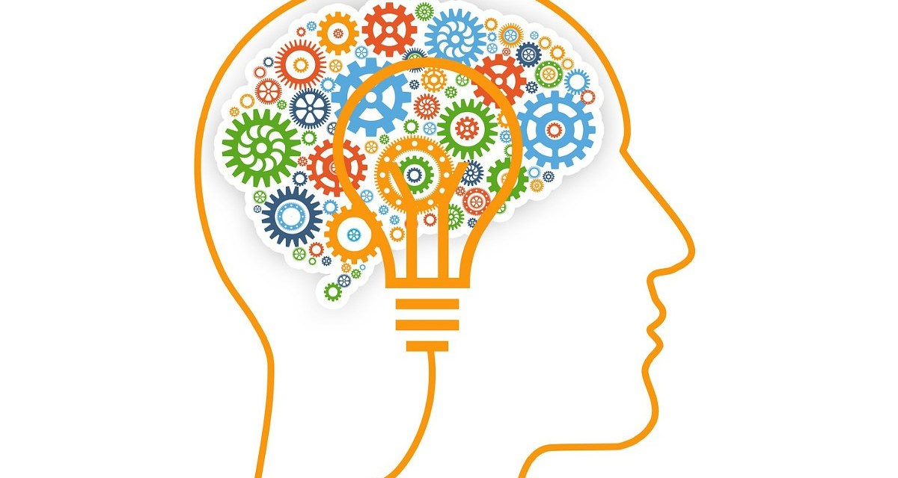

El pensamiento estratégico es un proceso de planificación que aplica innovación, planificación estratégica y planificación operativa para desarrollar estrategias comerciales que tengan una mayor probabilidad de éxito. Por lo tanto, su papel en la dirección Gerencial es fundamental.

Pensar Estratégicamente

¿Qué significa pensar estratégicamente?

Desde el punto de vista corporativo, pensar estratégicamente es un proceso que se inicia desde el análisis, el estudio o diagnóstico riguroso de una situación dada. Esta información nos permite desarrollar una idea, crear o pensar algo nuevo que puede ser la gran ventaja competitiva hacia el futuro inmediato de la Cooperativa. Pero también es una habilidad que se puede aprender, desarrollar y aplicar en todos los ámbitos de nuestra vida cotidiana. Es una habilidad que nos permite estar en una posición mental adecuada para tomar decisiones racionales.

Anticipación

Un buen estratega ha de anticiparse. Analizar el mercado, la competencia, la empresa, las tendencias, los clientes, incluso lo que nos resulte ajeno. Pero, ¿por qué perder el tiempo con aquello que no nos influye? Los modelos de negocio de las empresas del futuro se están creando hoy y ya son muchos los sectores que han visto como se rompía su cadena de valor tradicional en muy poco tiempo. Mirar hacia dentro, mirar hacia fuera y mirar desde fuera. La mejor de las posibilidades ocurre cuando puede transformarse una amenaza en una oportunidad.

Priorización

Pensar como un estratega significa priorizar. Saber poner en el foco en lo que es realmente importante y fundamental en el negocio. La correcta combinación y ponderación de los conceptos de urgencia e importancia de una tarea es lo que determinará el tipo de acción a realizar con ella. Si algo es importante pero no urgente, planifícalo; si algo es urgente pero no importante, delégalo; si algo no es ni urgente ni importante, sencillamente, no lo hagas, pero si algo es importante y urgente… es momento de entrar en acción.

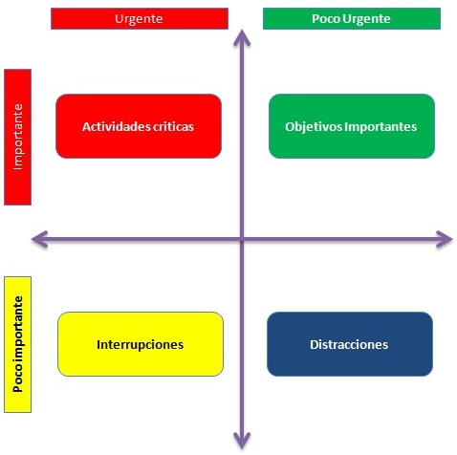

Adaptación

Un estratega tiene que adaptarse. Como ya se ha dicho, pero es fundamental insistir en esto, el pensamiento estratégico se basa en la recogida y análisis de datos e información para anticipar la evolución del mercado y del entorno, con el fin de actuar de la manera más eficiente posible con los recursos disponibles, para adaptarse o adecuarse a las nuevas circunstancias. Para esto no hay que mirar al infinito, a lo externo, a lo incontrolable, la adaptación surge del interior de la empresa, de su cultura y de su capacidad para reinventarse y la capacidad para improvisar es, indudablemente, una cualidad estratégica. Además, la estrategia puede suceder en el presente (ser reactiva o correctiva) u orientarse al futuro 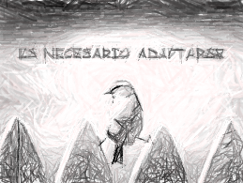 (ser proactiva y creativa); y estos tiempos de acción no deberían ser excluyentes, pueden y deben ser complementarios, pero todo depende de la capacidad de adaptación que se tenga.

Acción

Y en último lugar, pensar como un estratega es actuar, ya que: “Si ya sabes lo que tienes que hacer y no lo haces, entonces estás peor que antes”,
“Debe haber un compromiso con la acción y con los resultados”
-Confucio

Pasos para el análisis del Pensamiento Estratégico:

La aplicación del Pensamiento estratégico en una empresa o institución determinada, se desarrolla a través de 7 pasos, que requieren de un análisis y razonamiento detallado para conducir a la toma de decisiones benéficas para la empresa y todos sus integrantes. Dichos pasos son:

- Clarificación:

Es fundamental saber escuchar al afiliado correctamente ya que ellos cuentan con su propio vocabulario y en ocasiones se puede malinterpretar lo que dicen, por tal motivo es necesario replantear la pregunta si es necesario con el fin de clarificar todos los puntos ambiguos (diversas interpretaciones de una misma palabra).

- Categorización:

En el cual se debe pensar en estrategias para determinar:

¿En dónde se está?
¿Hacia dónde se va?
¿Dónde se debe estar a corto y largo plazo a partir de ahora?,
Teniendo en cuenta el posicionamiento del mercado, público objetivo, la mejor estrategia para dar a conocer el producto o servicio, mantención de la lealtad de los afiliados, prioridades al momento de invertir, superación de Contingencias (competidores eventuales), adquisición de clientes, desarrollo de Nuevos Productos y empleo de nuevos medios de comunicación.

Disección:

En esta etapa se debe analizar detalladamente una pregunta global, dividiéndola, de ser posible, en pequeñas partes manejables. Por ejemplo, al pensarse en cómo diferenciar una empresa de sus competidores más importantes, la herramienta más útil sería la matriz DOFA.

- Re-enfoque:

Se debe replantear al afiliado lo que preguntó para resolver sus inquietudes.

Análisis:

Identificar si existen formas, modelos o herramientas relevantes para obtener la información, como Técnicas analíticas, métodos de investigación, representaciones gráficas o simbólicas.

Búsqueda de Soluciones:

Realizar una lluvia de ideas determinando soluciones potenciales a problemas presentes y futuros.

7. Evaluación de la Solución:
Ordenar las posibles soluciones, identificando los criterios o parámetros claves y evaluando la viabilidad de las mismas.

Tipos de Pensamientos estratégicos

Pensar estratégicamente implica un proceso de visualizar el futuro, plantearse objetivos y crear los caminos desde el presente al futuro considerando los cambios continuos del entorno.
Parece sencillo de entender, pero requiere tener claro los conceptos que lo conforman; por un lado, lo que es el pensamiento y, por otro, lo que implica lo estratégico.

Dos tipos de pensamientos

Sistema de Pensamiento;

De acuerdo con Ángel Villarini Jusino, como todos los procesos humanos, el pensamiento es una actividad derivada de la generación de ideas sobre situaciones reales e imaginarias; además, es la capacidad humana para construir mentalmente representaciones e interpretaciones significativas de la relación con el mundo (Longoria et al., 2006). Por lo tanto, esta capacidad se desarrolla socialmente y es vital para adaptarse al medio ambiente tanto natural como histórico–cultural.
Siguiendo con las ideas de Villarini, el sentido de las operaciones del pensamiento está definido por la necesidad que se tenga y por el objetivo propuesto.

Sistema de Pensamiento
Subsistemas (Estos elementos son los que van a permitir promover y generar actividades del pensamiento).
Sistema de Actitudes
Sistema de Operaciones
Sistema de Representaciones

Para cumplir con su función, el sistema del pensamiento se conforma de tres subsistemas estrechamente relacionados:
- El sistema de representaciones o codificación, que organiza los estímulos y la información de manera significativa, comprende imágenes, conceptos, nociones, esquemas.
- El sistema de operaciones, que se encarga de procesar y reorganizar la información, comprende las destrezas intelectuales, las estrategias y tácticas del pensamiento, las heurísticas, los algoritmos, los métodos y las operaciones abstractas.
- El sistema de actitudes, que trabaja con afectos que dan sentido y energía al pensamiento, comprende las emociones, los intereses, los sentimientos, los valores, y demás.

Sistema Estratégico

Pensar estratégicamente brindará herramientas para actuar en la vida cotidiana por consiguiente un crecimiento personal y viceversa, cabe resaltar que a veces resulta más sencillo elaborar un plan que ejecutarlo porque en la ejecución pueden presentarse sucesos inesperados que no se tuvieron en cuenta o simplemente incidentes externos que, aunque se hayan contemplado no se pueden controlar.
Ahora bien, el pensamiento estratégico es un proceso de razonamiento que utiliza el enfoque sistémico para entender situaciones complejas, donde la existencia de interrelaciones entre los variados elementos puede dar diferentes resultados a menos que se actúe con un plan para alcanzar determinados objetivos.
Enfoque sistémico, denominado también como enfoque de sistema, significa que el modo de abordar los objetos y fenómenos no puede ser aislado, sino que tienen que verse como parte de un todo.
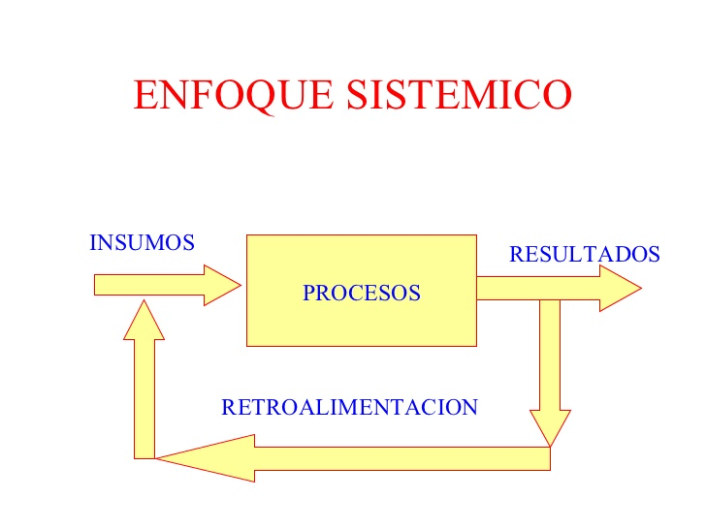

Usos del Pensamiento estratégico

El Pensamiento estratégico se utiliza:

- Como un recurso para disminuir el riesgo
- Para disminuir la incertidumbre
- Aprovechar las oportunidades
- Utilizar el análisis y el aprendizaje

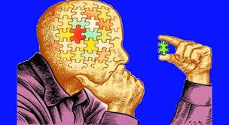
Pensar estratégicamente requiere separar el todo en cada una de sus partes y luego juntarlas con los ajustes correspondientes para conformar el modelo que permita alcanzar los objetivos, asimismo, implica flexibilidad intelectual para considerar situaciones cambiantes, distinguiendo en la coyuntura cada elemento y luego plantear su reestructuración para aprovechar oportunidades (Ohmae, 1996).

Actitud Proactiva

Desde una perspectiva más dinámica, el pensamiento estratégico conlleva una actitud proactiva para anticiparse al futuro; pensar en un futuro deseable, que no llegará solo y que requiere de tender puentes entre el presente y lo que se pretende mediante estrategias (Hamel y Prahalad, 1995);
Considerar que los recursos son escasos y que se deben administrar intertemporalmente; conocer el entorno y estar atentos a los movimientos de los competidores, identificar las tendencias relevantes del sector y del negocio; reconocer que la teoría del negocio envejece rápidamente y que es necesario estarse readaptando a los cambios continuos de la tecnología, de la sociedad y de las fuerzas económicas (Drucker, 1996).
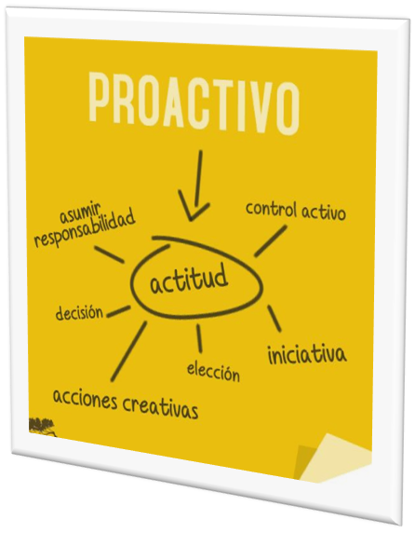

En este caso desarrollar el hábito de la Proactividad, produce como resultado un individuo u organización con decisión de actuar bajo esquemas que le permiten adelantarse a eventos.

Sub sistemas del pensamiento estratégico

Desarrollar el pensamiento estratégico requiere ampliar los horizontes de la mente y trabajar los tres subsistemas del pensamiento, procesos relacionados con:
- Los conceptos
- Conocimientos
- Esquemas
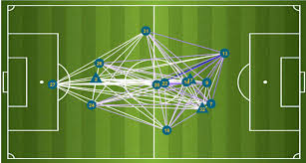
Las destrezas y habilidades mentales para plantear estrategias y utilizar métodos y técnicas que, finalmente con las emociones, motivaciones e intereses, moverán las voluntades.
Si lo que se pretende es desarrollar pensamiento estratégico en jóvenes, será necesario incorporar en su formación estratégica al menos tres dimensiones:
- Adquisición y generación de conocimientos;
- Desarrollo de habilidades para procesar información y tomar decisiones;
- La promoción de actitudes y valores para trabajar en equipo, respetar al otro y darle rectitud a sus objetivos estratégicos y financieros.

Enfoque de Competencias

Desde el enfoque de competencias, la formación del pensamiento estratégico está en función de desarrollar;
Conocimientos, | Habilidades | Actitudes

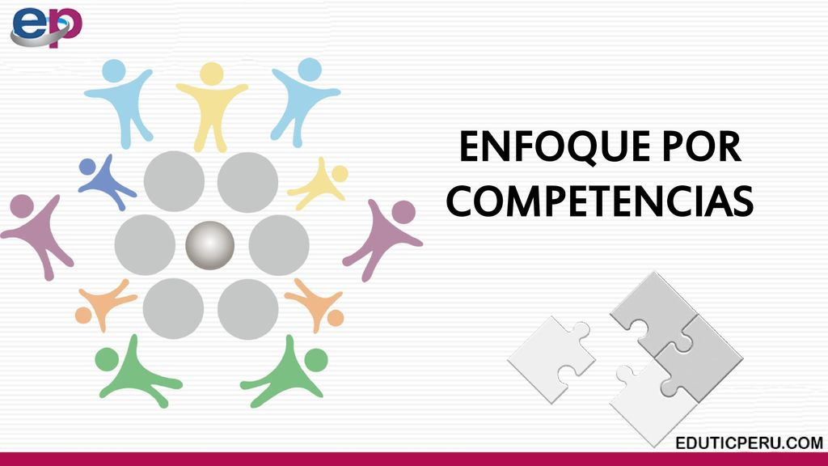

Competencias:
Que conduzcan a un manejo adecuado del simulador y a la elaboración de un planteamiento estratégico, que permita a los sujetos de aprendizaje plasmar la complejidad de la realidad de los negocios, identificar las variables claves y sus interrelaciones y, lo más importante, desarrollar los procesos humanos suficientes para trabajar en conjunto, desarrollando competencias al menos en las siguientes dimensiones:

Comunicación, | Liderazgo intelectual | Organización de personas y tareas | Innovación y cambio

Manejo de sí mismo | Toma de decisiones | Competencia | Ética de responsabilidad social

Características de un pensamiento estratégico:

- Saber a dónde se quiere llegar. Tiene que haber un objetivo o propósito claramente definido. De lo contrario, cualquier estrategia carece de sentido.
- Saber en qué punto estamos. Es necesario tener la capacidad para definir cuál es la situación actual y qué tan distante está la meta a alcanzar.
- Saber definir el camino a seguir. Es el punto central de la estrategia. Implica diseñar cómo llegar a eso que nos proponemos.
- Saber autoevaluar y corregir. El pensamiento estratégico exige flexibilidad para monitorear constantemente lo que se hace y ser capaz de redefinir el rumbo.
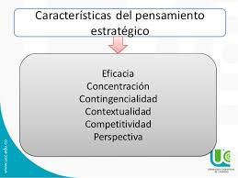

Características de una persona práctica


Una persona práctica es aquella que se enfoca en realizar acciones concretas, tendentes a lograr objetivos claramente útiles y con un refuerzo más o menos inmediato. Para quien piensa y actúa de esta manera, todo aquello que no reporte una ventaja observable con poco riesgo carece de interés o de valor.
Para una persona práctica no importa tanto el proceso, ni el método, sino el resultado. Si ese resultado reporta beneficios, es probable que los medios para lograrlos estén justificados. En ese orden de ideas, para ellos no tienen mucho sentido el mundo abstracto de las ideas, las emociones o los valores. Simplemente piensan: si funciona, está bien. Si no, hay que explorar el proceso para ver qué ha pasado.

“El reto de la modernidad es vivir sin ilusiones y sin desilusionarse”.
-Antonio Gramsci-

En principio parecería que una persona práctica es alguien sin escrúpulos, pero esto no es así. Simplemente para ellos tiene mayor validez lo que arroja resultados concretos y no las especulaciones o intenciones. De alguna manera las temen porque saben que muchas veces se quedan en un discurso, sin llegar a traducirse en hechos específicos.

Las personas con una inclinación práctica hacen aportes muy relevantes, en especial en momentos de dificultad o crisis. Hay muchas situaciones en las que lo que importa es actuar, y no especular o teorizar. Si alguien tiene un ataque al corazón, o una empresa cae en picado, lo que se debe hacer es actuar. Ahí es cuando una persona práctica revela su gran potencial. Tienen además otras características interesantes, como las siguientes.

- Una persona práctica es realista
Si algo tiene una persona práctica es un sentido de la realidad muy bien cimentado. Captan fácilmente lo esencial de una situación o de una persona. Sobre esa base definen cómo encaja en sus planes y actúan, no se quedan perdiéndose en detalles.
Más que mirar cómo podrían ser las cosas se ocupan en ver cómo son. Eso se convierte en el sustrato de su forma de actuar. Pueden ser crudos, o a veces algo cortantes, pero definitivamente sí tienen los pies bien puestos sobre la tierra. Los ideales y los mundos perfectos no son espacios por los que se muevan.

- 2. Son decididos
Cuando una persona es práctica se plantea metas muy claras y va tras ellas. Difícilmente se le ve dudando, especulando o titubeando. Por supuesto que también pueden ser reflexivos, pero decantan fácilmente las ideas y las traducen en actos. Son más de probar en la realidad que de hacerlo mediante juegos mentales.
Todo esto las convierte en personas muy decididas. No les gustan los rodeos ni las medias tintas. Como hemos dicho, prefieren evaluar la validez de sus metas y proyectos en el terreno, no en el pensamiento. Son capaces de cambiar de dirección cuando la realidad concreta les muestra que van por el camino equivocado porque sienten poco apego por la forma o manera en comparación por el que sienten hacia el objetivo que se han propuesto.

- Toman riesgos
Visualizar los riesgos, medirlos, tantearlos y considerarlos con demasiado detalle no es algo que seduzca a una persona práctica. Entienden que cualquier circunstancia entraña eventuales altibajos. Sin embargo, esto no las detiene.
Este tipo de personas tienen los ojos puestos en los resultados. Saben que para llegar a un determinado punto es necesario asumir riesgos y estar dispuestos a cometer errores. Eso no los trasnocha. Confían en que siempre hay otra vía para llegar al mismo punto. Por eso no se echan para atrás cuando encaran la posibilidad de fallar.

- No dependen de los elogios o las críticas
No hay nada más poco práctico que vivir en función de la aprobación de los demás. Para lograr un gesto de aceptación hay gente que está dispuesta a falsearse, desviar su camino o asumir posturas que van incluso en contra de sí mismos. Esto no le ocurre a una persona práctica.
Muy al contrario, las personas con una perspectiva práctica de la vida son conscientes de que toda actuación está sujeta a crítica; sin embargo, para actuar no dependen de que los demás a prueben o desaprueben su idea. En este sentido, no gastan demasiada energía intentando agradar a los demás.

- Saben priorizar: trabajan con jerarquías y se ciñen a ellas
Las personas prácticas son gente de acción. Pero para que una acción sea acertada debe responder a un orden mínimo y a un criterio claro. En particular, una cadena de acciones conduce al logro de buenos resultados cuando se sabe distinguir qué es lo importante y qué es lo accesorio.

Saber priorizar es precisamente tener buen criterio para clasificar las acciones que ameritan mayor atención. También las que se deben realizar primero para hacer posibles o más fáciles a las demás. Quien tiene un pensamiento práctico es bueno priorizando y siguiendo dicho orden.

Difícilmente vas a encontrar una persona que sea totalmente práctica u otra que sea totalmente especulativa. Casi todos tenemos rasgos de uno o de otro y los aplicamos de manera distinta en las diferentes ocasiones. Cada una de esas perspectivas es muy valiosa y aporta beneficios diferentes.
Son complementarias y no excluyentes. Como quiera que sea, lo cierto es que a todos nos sirve cultivar un poco ese lado práctico, especialmente a la hora de enfrentar dificultades que requieren de una solución inmediata

Claves del pensamiento estratégico

En el pensamiento estratégico influyen muchas habilidades. Sin embargo, hay tres que son determinantes. Y lo son porque permiten construir el eje de esta forma de pensar: la estrategia. Estas habilidades son:

- Capacidad para desechar los modelos predictivos. No se puede adoptar un modelo de acción y aferrarse a él tercamente. La estrategia se está renovando constantemente. Por lo tanto, hay que tener la mente abierta para direccionar, redireccionar constantemente y abordar la incertidumbre.
- Capacidad para formular preguntas. En el pensamiento estratégico son mucho más importantes las preguntas que las respuestas. Si se logra definir la pregunta, ya se tiene más de la mitad del camino recorrido.
- Identificar los puntos clave. Es necesario aprender a separar lo determinante de lo aleatorio. Saber cuáles son los factores decisivos es fundamental. Esto permite hacer un seguimiento más preciso y reencauzar las acciones hacia esos aspectos cuando sea necesario.

Pensamiento Estratégico Versus Planeación Estratégica.

El pensamiento estratégico no es lo mismo que la “planeación estratégica”. El primero es una habilidad intelectual que se encauza. El segundo, la aplicación de esa habilidad sobre un aspecto o situación en concreto.
Según diferentes teorías, el pensamiento estratégico estaría relacionado con el pensamiento lógico-abstracto. En la adolescencia se pasa de un pensamiento concreto a otro más lógico-abstracto. Este cambio nos permite, por ejemplo, planear y/o predecir posibles acontecimientos futuros a través de nuestra conducta presente. Así pues, el pensamiento estratégico está ligado al lógico-abstracto, a través del cual, observamos y tenemos en cuenta todos los factores disponibles para organizar aquello que deseamos de la forma que consideramos óptima.

Ejercicios para desarrollar el pensamiento estratégico

Como afirma Miguel Ángel Corona (2010), de la Universidad Iberoamericana de Puebla, en su artículo “Desarrollo del pensamiento estratégico en la escuela de negocios”: “desarrollar pensamiento estratégico requiere ampliar los horizontes de la mente y trabajar los tres subsistemas del pensamiento; esto es, los procesos relacionados con los conceptos, conocimientos y esquemas, con las destrezas y habilidades mentales para plantear estrategias y utilizar métodos y técnicas que, finalmente con las emociones, motivaciones e intereses, moverán las voluntades”
Hay muchas maneras de desarrollar el pensamiento estratégico. Desde jugar al ajedrez hasta lanzar hipótesis cotidianas y probarlas. Sin embargo, para comenzar puedes realizar algunos ejercicios sencillos. Han probado ser eficaces para disciplinar la mente de modo que adquiera la habilidad de diseñar estrategias.

Los ejercicios sencillos más recomendados son:

Hacer algo totalmente diferente. La idea es que te propongas realizar una actividad que jamás hayas hecho. Puede ser algo muy sencillo, como cambiar el rumbo cotidiano para ir al trabajo. Debes mantenerte muy atento a todo. Luego, describir la experiencia en un papel. Anota qué descubriste.
Jugar al modelo. Se trata de elegir a alguien a quien se admire profundamente. La mecánica es similar a la del juego de roles. Tomas el personaje y te inspiras en su forma de pensar. Luego, durante todo el día, te comportas como si fueras esa persona. Al final del día, describes lo que descubriste.
Preguntas locas. Intenta cada día formular una pregunta sobre algo que sea inusual. No debe ser una pregunta que busque información, sino que induzca al análisis. Intenta responderla sin acudir a información. Lanza hipótesis. Luego investiga y verifica. Por ejemplo, ¿por qué los ojos son redondos?

Recomendaciones

- La estrategia se crea para un supersistema.
“Por lo tanto, un verdadero maestro de las artes marciales vence a otras fuerzas enemigas sin hostilidad, conquista otras ciudades sin asediarlas y destruye otras naciones sin emplear mucho tiempo”
Esto quiere decir que se deben comprender las relaciones al interior de un sistema que sujeta varios subsistemas como lo son la empresa, proveedores, afiliados, clúster, polo regional, entre otros. De esta forma ni se batalla, ni se asedia y no se destruye para potenciar la sobrevivencia de la organización. Además, se debe recordar el principio de los sistemas que evita la optimización de los elementos y promueve la optimización del total.
- Convierte las amenazas en oportunidades.
Son el ánimo de no desgastarse en luchas o en la creación de remedios o paliativos, se debe convertir un riesgo en una oportunidad como lo sugiere la siguiente cita sobre el uso de los espías;
“Debes buscar agentes enemigos que hayan venido a espiarte, sobornarlos e inducirlos a pasarse a tu lado, para poder utilizarlos como agentes dobles.”
- Los líderes formales o informales, son fundamentales en la implementación de la estrategia.
El incentivar a los líderes a la par de implementar medidas de desempeño es básico en el seguimiento de la estrategia. lun "zu lo afirma en la siguiente cita sobre la planificación de un asedio.
“Los generales son servidores de la nación. Cuando su servicio es completo, el país es fuerte. Cuando su servicio es deficiente, el país es débil.”

Conclusiones

Si se pretende mejorar la competitividad en un país no basta con enfocarla sólo desde lo macro; las organizaciones y las personas son las que compiten, por lo que es necesario tener claridad sobre el concepto y la forma de cómo poder desarrollarla. Uno de los elementos claves para crecer en ambientes de competencia es la administración estratégica, que tiene teorías, métodos y técnicas, además de que se inicia por la forma de observar la realidad y los negocios, por ver más allá del corto plazo y por entender que el entorno cambia continuamente por las decisiones que toman los agentes participantes. Esto es lo que experimentan los que desarrollan un pensamiento estratégico.
Para desarrollar un pensamiento estratégico es necesario considerar cómo se estructura el pensamiento del ser humano a través de sus tres sistemas: representaciones, operaciones y actitudes para complementarlo con dos visiones o enfoques: el de la complejidad y el de lo sistémico. Considerando estos elementos se tienen que desarrollar actividades que vayan conformando la estructura del pensamiento a partir de conocimientos, habilidades y actitudes permeadas por lo estratégico.
A partir de lo presentado en este trabajo es posible concluir que la teoría contribuye a la construcción de conocimientos y significados, pero que es fundamental desarrollar actividades que confronten las ideas con la realidad que se observa y la que está más allá de nuestros alcances, la elaboración de un planteamiento estratégico para una organización es un gran medio para desarrollar habilidades del pensamiento estratégico, al igual que dirigir y operar una empresa en pleno movimiento competitivo, que se logra con el manejo del simulador de negocios. Con ambas herramientas es posible integrar conocimientos, desplegar habilidades para competir y ejercitar actitudes para relacionarse mejor con las personas y con el entorno. El trabajo en equipo, la actitud de mejorar, el respeto por las personas y por el medio ambiente tienen una oportunidad importante de aplicación.

Biografía

- Ángel R. Villarini Jusino. Pedagogía social y pedagogía crítica Nexos y fundamentos básicos.
- Kenichi Ohmae: La Mente del Estratega y el Modelo de las 3-C.
- Peter Drucker Dice: Management es Práctica.
- Alonso, A. (2014) “Antonio Gramsci en los estudios culturales de Raymond Williams”, methaodos. revista de ciencias sociales, 2 (1), 8-22
- Miguel Ángel Corona (2010), de la Universidad Iberoamericana de Puebla, en su artículo “Desarrollo del pensamiento estratégico en la escuela de negocios”

